Sigmob
官方网址：www.sigmob.com
参选类别：年度数字营销创新力技术公司
公司简介及核心优势
Sigmob成立于2017年，2018年正式上线运营，打造以产品技术为核心，通过大数据和智能算法为开发者和广告主提供优质服务的移动广告平台。平台专注于创新的广告形式，目前支持激励视频、全屏视频、开屏、试玩等主流广告形式。
旗下产品包括DSP、SSP、Ad Exchange、DMP、Sigmob SDK、AdNetwork、反作弊系统等，为合作伙伴提供全方位的业务支撑。截止目前，已经服务了行业3000+广告主、5000+开发者，月请求量达到150亿+、月展示量达到10亿+。
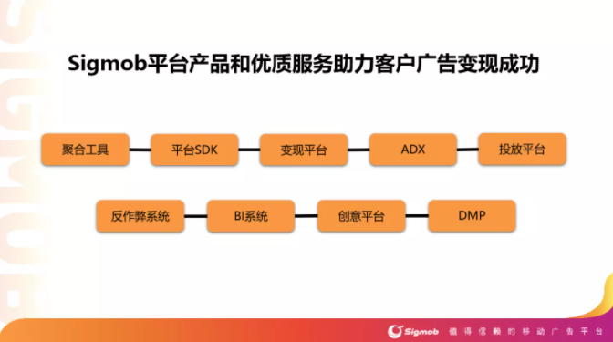

数字营销领域突出成绩
Sigmob作为国内首家调通支持iOS14SKAdnetwork的移动广告平台，与苹果官方交流使用心得。
去年6月，苹果宣布即将推出iOS 14系统，其中【iOS 14系统将默认关闭追踪IDFA】这一点，将对整个移动广告行业产生重大影响，各大广告平台则需要接入苹果的SKAdNetwork框架进行广告分析。Sigmob作为国内首家调通SKAdNetwork的移动广告平台，也收到了来自苹果官方的经验咨询。
Sigmob正式推出流量风控管理系统。
从投放前对媒体信息的校验、建档观察，24小时不间断实时监控，到投放中风控团队利用大量实时与离线特征，最大化数据价值，以及投放后对各类作弊行为制定了详尽的作弊违规细则与处罚措施，实现投放全流程密切监控。保护广告主的投放效果及权益、维持流量生态的公平竞争、呵护开发者的健康成长！
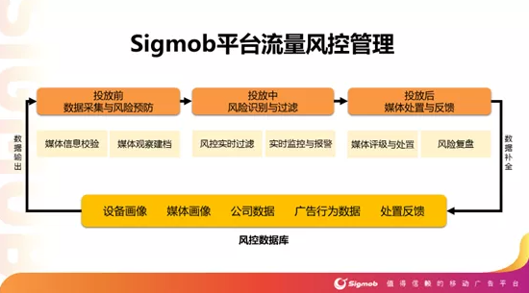

在北京游戏国际创新大会BIGC、Morketing灵眸大赏上均进行了主题演讲，分享广告商业化变现如何赋能游戏增长等内容，与同行就热点话题探讨，大会现场反响热烈。
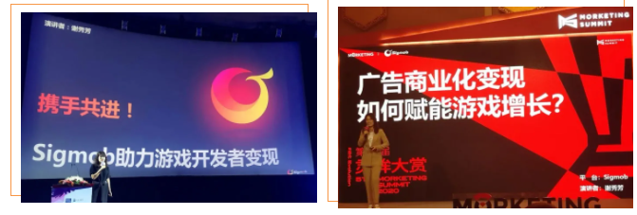
2020年12月11日，游戏陀螺-第五届金陀螺奖“年度优秀营销服务商”；
2020年12月25日，游戏茶馆-第八届金茶奖“年度最佳游戏服务企业”；
服务的主要客户
字节跳动、乐元素、英雄互娱、乐逗游戏、武汉微派、动能无限、深圳禅游、五八信息技术有限公司、三七、游族、4399、贪玩、阿里游戏、完美世界、广州骑士传媒等等，合作伙伴广布游戏、工具、电商、教育、金融等20余个行业。

